Сообщение о возможном установлении публичного сервитута

1 | Наименование уполномоченного органа, которым рассматривается ходатайство об установлении публичного сервитута
1 | Администрация муниципального образования город-курорт Геленджик

2 | Цель установления публичного сервитута
2 | в целях размещения (строительство и эксплуатация) объекта: «Строительство трансформаторной подстанции, строительство ЛЭП-6 кВ, строительство ЛЭП-0,4 кВ в соответствии с договором на ТП № 4-34-22-2890 г. Геленджик»

3 | Адрес или иное описание местоположения земельных участков,  в отношении которых испрашивается публичный сервитут
3 | 23:40:0000000:231 - ЕЗП (23:40:0000000:304- обс.) | Краснодарский край, г. Геленджик
3 | 23:40:0000000:8586 | Краснодарский край, городской округ город-курорт Геленджик, г. Геленджик, проспект Геленджикский, з/у 180 Б
3 | 23:40:0000000:8585 | Краснодарский край, городской округ город-курорт Геленджик, г. Геленджик, проспект Геленджикский, з/у 180 Б
3 | 23:40:0000000:8584 | Краснодарский край, городской округ город-курорт Геленджик, г. Геленджик, проспект Геленджикский, з/у 180 Б
3 | 23:40:0407009:411 | Краснодарский край, г. Геленджик, Геленджикское лесничество, Кабардинское участковое лесничество, квартал 70А, часть выдела 7
3 | 23:40:0407017
3 | 23:40:0407016
3 | 23:40:0407009

4 | Адрес, по которому заинтересованные лица могут ознакомиться с поступившим ходатайством об установлении публичного сервитута и прилагаемым к нему описанием местоположения границ публичного сервитута, подать заявления об учете прав на земельные участки, а также срок подачи указанных заявлений, время приема заинтересованных лиц для ознакомления с поступившим ходатайством об установлении публичного сервитута.
4 | 1) г. Геленджик, ул. Революционная, 1 – информационный стенд, расположенный на первом этаже здания администрации муниципального образования город-курорт Геленджик:  понедельник – четверг с 9:00 до 18:00 часов (перерыв с 13:00 до 14:00), пятница с 9:00 до 17:00 часов (перерыв с 13:00 до 14:00).  2) г. Геленджик, ул. Революционная, 1, холл управления архитектуры и градостроительства администрации муниципального образования  город-курорт Геленджик:  понедельник – четверг с 9:00 до 18:00 часов (перерыв с 13:00 до 14:00), пятница с 9:00 до 17:00 часов (перерыв с 13:00 до 14:00).  Тел.: +7 (86141) 3-16-48, +7 (86141) 2-02-81.
4 | Заявления об учете прав на земельные участки принимаются в течение  15 дней со дня официального опубликования настоящего сообщения.  Правообладатели земельных участков, подавшие заявления по истечении указанного срока, несут риски невозможности обеспечения их прав в связи с отсутствием информации о таких лицах и их правах на земельные участки.

5 | Официальные сайты в информационно-телекоммуникационной сети «Интернет», на которых размещается сообщение о поступившем ходатайстве об установлении публичного сервитута
5 | Официальный сайт администрации муниципального образования город-курорт Геленджик в информационно-телекоммуникационной сети «Интернет» admgel.ru («Документы» -> «Градостроительная деятельность» -> «Публичные сервитуты»).

6 | Реквизиты решений об утверждении документа территориального планирования, документации по планировке территории, программ комплексного развития систем коммунальной инфраструктуры поселения, городского округа, а также информацию об инвестиционной программе субъекта естественных монополий, организации коммунального комплекса, указанных в ходатайстве об установлении публичного сервитута.
6 | -

7 | Сведения об официальных сайтах в информационно-телекоммуникационной сети «Интернет», на которых размещены утвержденные документы территориального планирования, документация по планировке территории, программа комплексного развития систем коммунальной инфраструктуры поселения, городского округа, инвестиционная программа субъекта естественных монополий, организации коммунального комплекса, которые указаны в ходатайстве об установлении публичного сервитута
7 | -

8 | Описание местоположения границ публичного сервитута
 | Система координат МСК-23, зона - 1
 | Координаты поворотных точек границ публичного сервитута:
 | Обозначение характерных точек границ | Координаты, м
 | Обозначение характерных точек границ | Х | Y
 | 1 | 428290.34 | 1306765.34
 | 2 | 428241.13 | 1306725.96
 | 3 | 428264.33 | 1306701.11
 | 4 | 428285.85 | 1306680.32
 | 5 | 428308.15 | 1306657.76
 | 6 | 428315.33 | 1306655.75
 | 7 | 428331.53 | 1306635.76
 | 8 | 428375.90 | 1306583.92
 | 9 | 428416.51 | 1306535.99
 | 10 | 428429.72 | 1306521.45
 | 11 | 428441.30 | 1306509.20
 | 12 | 428464.86 | 1306483.28
 | 13 | 428477.76 | 1306470.37
 | 14 | 428503.59 | 1306443.59
 | 15 | 428442.40 | 1306387.79
 | 16 | 428438.89 | 1306382.26
 | 17 | 428428.43 | 1306381.45
 | 18 | 428406.10 | 1306377.88
 | 19 | 428394.87 | 1306377.70
 | 20 | 428385.97 | 1306374.46
 | 21 | 428381.19 | 1306361.92
 | 22 | 428384.05 | 1306357.03
 | 23 | 428388.82 | 1306347.52
 | 24 | 428391.13 | 1306343.19
 | 25 | 428403.94 | 1306326.57
 | 26 | 428412.01 | 1306315.95
 | 27 | 428445.21 | 1306278.54
 | 28 | 428449.54 | 1306275.13
 | 29 | 428478.13 | 1306237.11
 | 30 | 428475.99 | 1306209.62
 | 31 | 428471.87 | 1306193.28
 | 32 | 428492.10 | 1306173.10
 | 33 | 428516.56 | 1306152.68
 | 34 | 428530.16 | 1306160.40
 | 35 | 428543.96 | 1306167.02
 | 36 | 428555.74 | 1306173.02
 | 37 | 428558.84 | 1306171.70
 | 38 | 428561.84 | 1306169.24
 | 39 | 428571.88 | 1306160.08
 | 40 | 428576.52 | 1306154.33
 | 41 | 428581.02 | 1306148.51
 | 42 | 428574.06 | 1306143.01
 | 43 | 428575.32 | 1306141.46
 | 44 | 428583.82 | 1306148.17
 | 45 | 428578.09 | 1306155.57
 | 46 | 428573.34 | 1306161.46
 | 47 | 428563.15 | 1306170.76
 | 48 | 428559.88 | 1306173.43
 | 49 | 428555.66 | 1306175.22
 | 50 | 428543.07 | 1306168.81
 | 51 | 428529.23 | 1306162.18
 | 52 | 428516.77 | 1306155.10
 | 53 | 428493.45 | 1306174.58
 | 54 | 428474.09 | 1306193.90
 | 55 | 428477.97 | 1306209.30
 | 56 | 428480.18 | 1306237.71
 | 57 | 428450.98 | 1306276.54
 | 58 | 428446.59 | 1306280.00
 | 59 | 428413.56 | 1306317.22
 | 60 | 428405.53 | 1306327.78
 | 61 | 428392.82 | 1306344.28
 | 62 | 428390.60 | 1306348.43
 | 63 | 428385.72 | 1306358.16
 | 64 | 428383.40 | 1306362.11
 | 65 | 428387.42 | 1306372.86
 | 66 | 428395.24 | 1306375.70
 | 67 | 428406.28 | 1306375.88
 | 68 | 428428.67 | 1306379.46
 | 69 | 428440.04 | 1306380.35
 | 70 | 428443.95 | 1306386.50
 | 71 | 428506.45 | 1306443.50
 | 72 | 428479.19 | 1306471.77
 | 73 | 428466.31 | 1306484.66
 | 74 | 428442.76 | 1306510.56
 | 75 | 428431.19 | 1306522.81
 | 76 | 428418.01 | 1306537.31
 | 77 | 428377.42 | 1306585.22
 | 78 | 428333.06 | 1306637.04
 | 79 | 428316.48 | 1306657.50
 | 80 | 428309.19 | 1306659.54
 | 81 | 428287.25 | 1306681.75
 | 82 | 428265.76 | 1306702.52
 | 83 | 428244.07 | 1306725.75
 | 84 | 428291.77 | 1306763.93
 | 1 | 428290.34 | 1306765.34

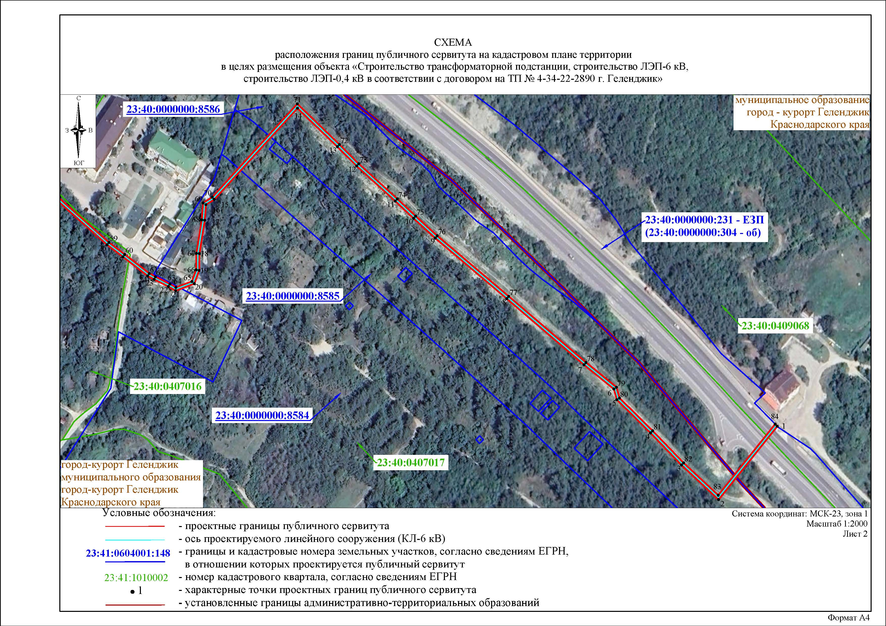

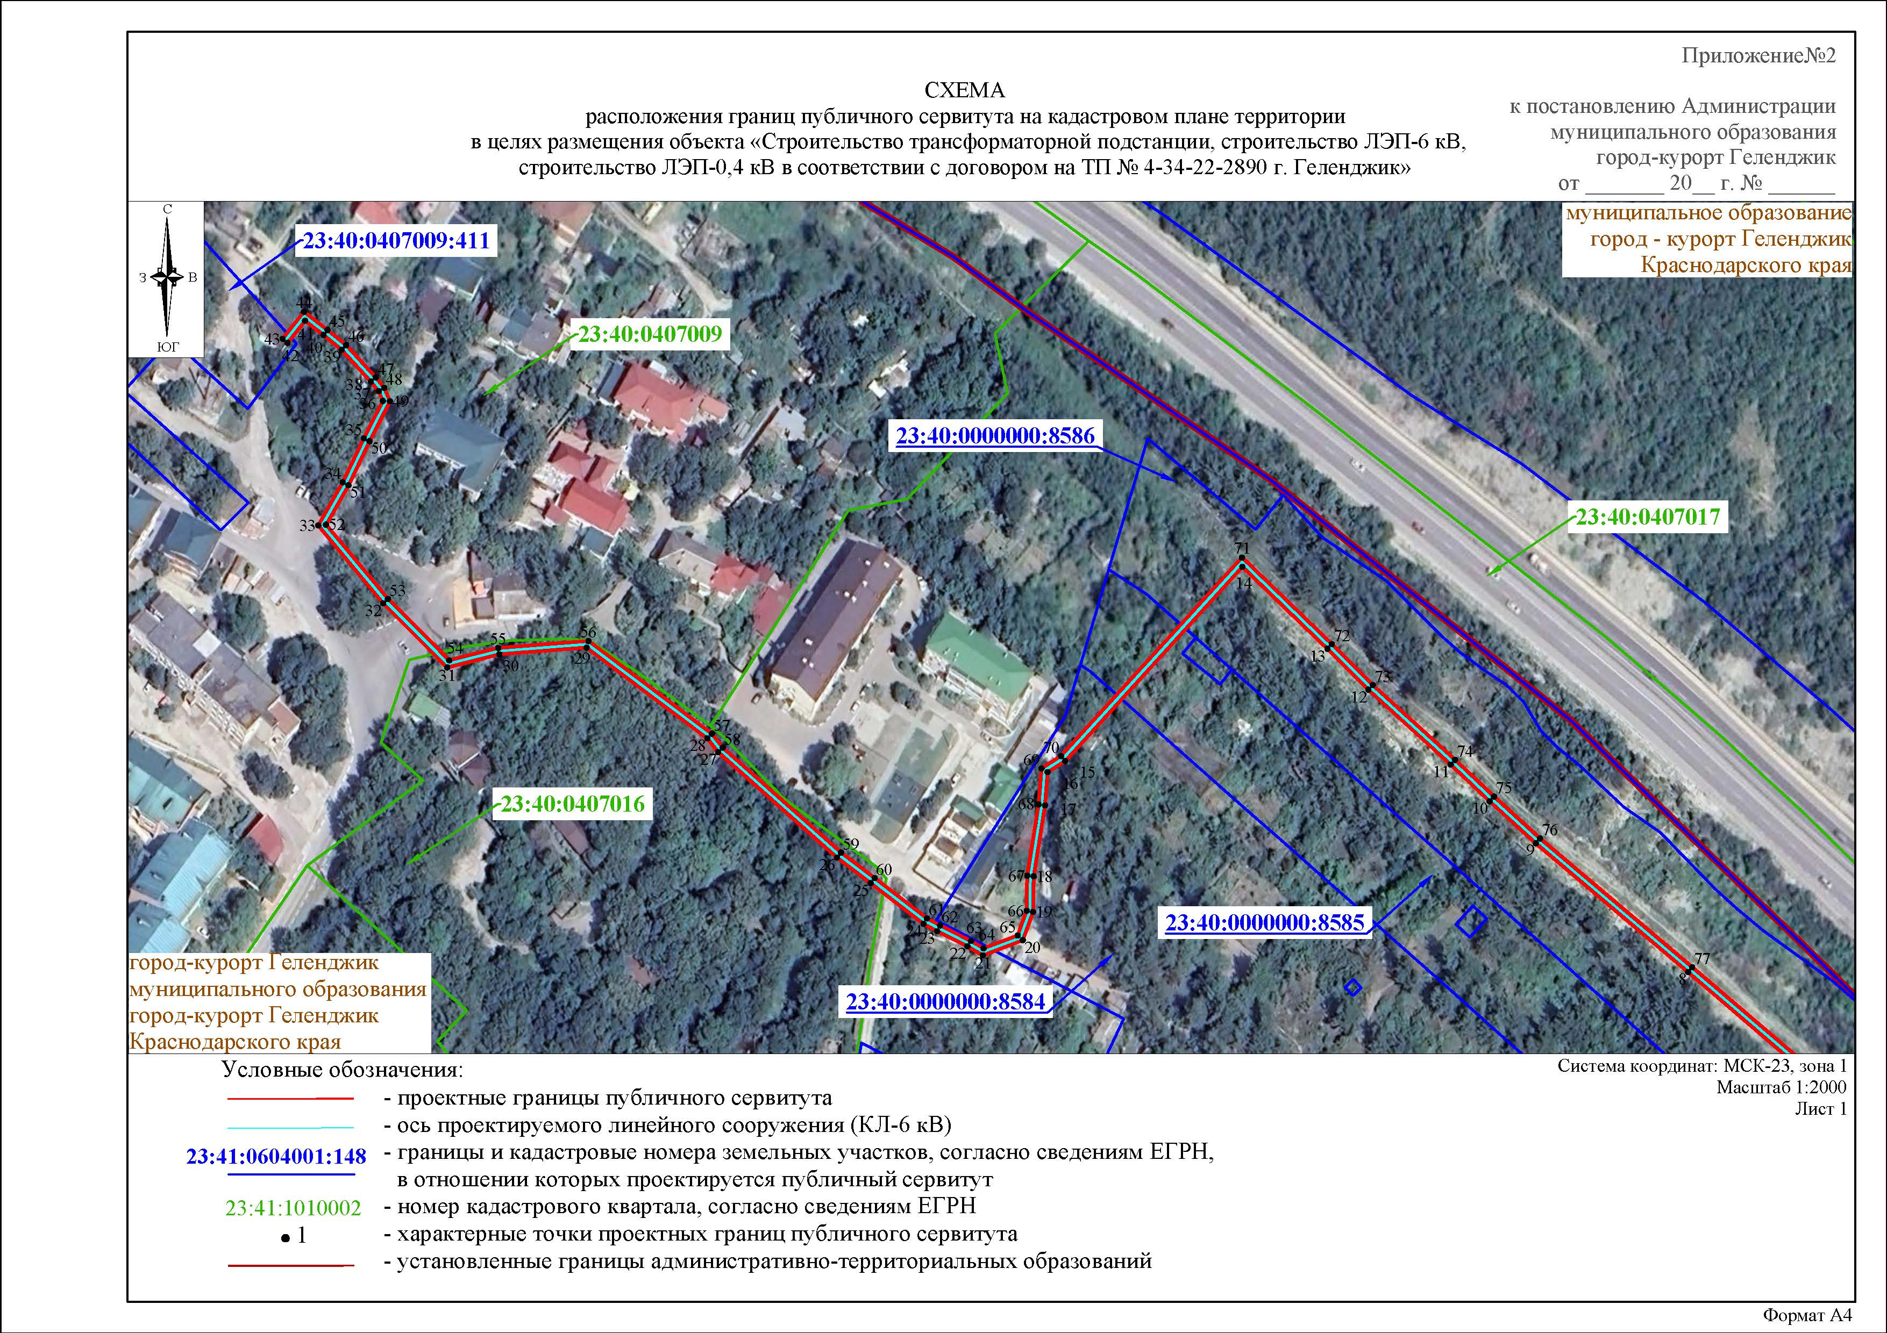

9 | Кадастровые номера земельных участков, в отношении которых испрашивается публичный сервитут
9 | 23:40:0000000:231 - ЕЗП (23:40:0000000:304- обс.), 23:40:0000000:8586, 23:40:0000000:8585, 23:40:0000000:8584, 23:40:0407009:411, 23:40:0407017, 23:40:0407016, 23:40:0407009

